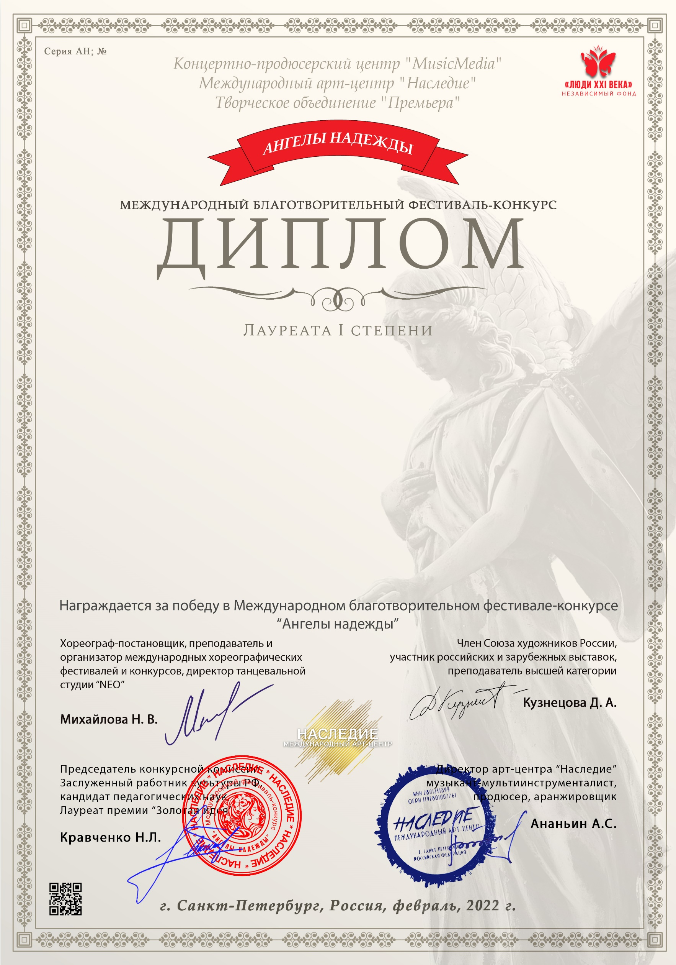
92546

Добижа Иван
(МБУДО ДШИ ст. Крыловской МО Ленинградский район Краснодарский край Краснодарский край)

Руководитель: Деркач Галина Михайловна
Номинация: Декоративно-прикладное искусство
Категория: 12-16 лет
Конкурсная программа: Ангел

